|  |  |  |
| --- | --- | --- |
| МУНИЦИПАЛЬНОЕ АВТОНОМНОЕ  ДОШКОЛЬНОЕ ОБРАЗОВАТЕЛЬНОЕ УЧРЕЖДЕНИЕ  города Нижневартовска  ДЕТСКИЙ САД №15 «Солнышко»   |  |  | | --- | --- | | http://www.detskiy-mir.net/friends/uploads_user/15000/14961/0_1727.jpg | **Программа студии актёрского мастерства**  **для детей старшего дошкольного возраста**  **«Капитошка»**  в МАДОУ города Нижневартовска  ДС №15«Солнышко» |   **г. Нижневартовск**  **2014 год** |

**Содержание**

|  |  |  |
| --- | --- | --- |
| 1 | Паспорт программы | 3 |
| 2 | Введение. | 4 |
| 3 | Общая характеристика | 5 |
| 4 | Характеристика проблем | 7 |
| 5 | Пояснительная записка | 8 |
| 6 | Цель. Задачи Программы | 9 |
| 7 | Сроки и этапы реализации Программы | 10 |
| 8 | Кадровое обеспечение | 12 |
| 9 | Организация работы студии актёрского мастерства | 13 |
| 10 | Содержание Программы | 13 |
| 11 | Средства обучения | 16 |
| 12 | Требования к уровню подготовки воспитанников | 17 |
| 13 | Диагностика артистических способностей детей | 18 |
| 14 | Механизм реализации Программы. Система контроля. | 20 |
| 15 | Задачи взаимодействия с родителями. Задачи взаимодействия с педагогами | 22 |
| 16 | Список используемой литературы | 23 |
| 17 | Приложение | 25 |

**Паспорт программы**

|  |  |
| --- | --- |
| Наименование Программы | «Капитошка» программа студии актёрского мастерства для детей старшего дошкольного возраста |
| Основания для разработки Программы | - Закон РФ от 29.12.2012 №273 – ФЗ «Об образовании в Российской Федерации»  - СанПиН 2.4.1.3049-13"Санитарно-эпидемиологические требования к устройству, содержанию и организации режима работы в дошкольных организациях"  - Образовательная программа МАДОУ г. Нижневартовска ДС №15 «Солнышко» |
| Исполнитель программы | Руководитель студии актёрского мастерства Андреева Н.В., музыкальный руководитель Самойленко П.А. |
| Целевая группа | Группа детей старшего дошкольного возраста |
| Составители программы | Воспитатель Андреева Н.В., зам зав по ВМР Тарасенко О.С. |
| Цель Программы | Развитие артистических способностей детей через применение игровых упражнений актёрского мастерства |
| Задачи Программы | 1. Развитие внимания, воображения, памяти. 2. Развитие навыка перевоплощения. 3. Учить создавать художественные образы. 4. Формировать правильную красивую речь, умению работать со словом. 5. Учить умению держать внимание аудитории. 6. Постановка вокала, развитие пластики, приобретение разнообразных танцевальных навыков 7. Воспитание самоконтроля эмоциональной сферы; 8. Развитие креативности, творческого мышления, свободного от стереотипов; 9. Принятие детьми аксиомы «Театр – искусство коллективное», формирование навыков общения. |
| Ожидаемые конечные результаты | 1.Снятие телесных и эмоциональных зажимов  2. Развитие чувства сценической правды и творческой фантазии  3. Развитие эмоциональной, зрительной, физической памяти |
| Срок  реализации программы | 2 года обучения |

**Введение**

*Глоссарий:*

*Актёрское искусство* — профессиональная творческая деятельность в области исполнительских искусств, состоящая в создании сценических образов (ролей), вид исполнительского творчества.

*Актёрское мастерство –*набор упражнений, направленный не на освоение навыков профессииактера, а развитие психофизического аспекта человека. Благодаря актёрскому мастерству человек учится раскрываться миру, избавляется от страхов и фобий, связанных с общением с другими людьми, выступлением перед публикой. Он становится прекрасным оратором, у него налаживаются отношения со всеми людьми, он идет по жизни легко и играючи.

### *Дополнительное образование* - это особое образовательное пространство, где объективно задается множество отношений, расширяются возможности для жизненного самоопределения детей.

*Кружковая работа*    — одна из форм дополнительного образования детей, заключающаяся в организации кружков, секций, студий и клубов различной направленности.

### Детство – удивительная и уникальная пора. В ней всё дозволено и всё возможно. Слабый и беззащитный может стать сильным, скучное и неинтересное может оказаться весёлым и занимательным. Можно преодолеть все промахи и неудачи, сделать мир ярким, красочным и добрым. Для этого достаточно всего лишь быть просто ребёнком и чтобы рядом был талантливый взрослый.

В современном обществе людям сложно чувствовать себя раскрепощёнными, управлять своими эмоциями, свободно общаться, быть уверенным в себе. Большинство чувствуют страх, агрессию, неуверенность, не могут выразить свои мысли, чувства. Эмоциональная подавленность приводит к внутренним зажимам, которые проявляются не только в мимике, речи, но и в движениях. Решить эти проблемы помогают игровые упражнения по **актёрскому мастерству.**

Воспитательные возможности актёрского мастерства огромны. Участвуя в театральном действии, дети знакомятся с окружающим миром во всём его многообразии – через образы, краски, звуки, музыку, движения, а умело поставленные педагогом вопросы побуждают думать, анализировать, делать выводы и обобщения. В процессе работы над выразительностью реплик персонажей, собственных высказываний активизируется словарь ребёнка, совершенствуется звуковая культура речи. Исполняемая роль, особенно диалог с другим персонажем, ставит маленького актёра перед необходимостью ясно, чётко, понятно изъясняться.

Разностороннее влияние игровых упражнений актёрского мастерства на личность ребёнка позволяет использовать их как одно из эффективных педагогических средств.

Вместе с тем, именно в театральных коллективах применение именно игровых упражнений сопряжено с необходимостью четкого разделения понятий «игра актера» и «игра как метод обучения». Строго говоря, в театральном коллективе необходимо с помощью игры научить детей играть.

**Общая характеристика**

|  |  |
| --- | --- |
| Муниципальное автономное дошкольное образовательное учреждение города Нижневартовска детский сад №15 «Солнышко» | |
| Сокращенное наименование: | МАДОУ города Нижневартовска ДС №15 «Солнышко» |
| Тип образовательного учреждения: | Дошкольное образовательное учреждение |
| Категория образовательного учреждения: | Вторая |
| Юридический адрес: | Россия, Ханты – Мансийский автономный округ-Югра, Тюменская область, г. Нижневартовск, Проспект Победы дом 23а |
| Фактический адрес: | Россия, Ханты – Мансийский автономный округ-Югра  Тюменская область, г. Нижневартовск, Проспект Победы дом 23а |
| Учредитель: | Департамент муниципальной собственности и земельных ресурсов администрации города Нижневартовска |
| Устав: | Утвержден департаментом муниципальной собственности и земельных ресурсов администрации города Нижневартовска Приказ №1277/36-п от 08.08.2014. |
| Лицензия: | Серия 86ЛО1 №0000890Регистрационный номер 1684от 02.10.2014 |
| Контактные телефоны: 8(3466)49-04-39; 8(3466) 67-20-80  Факс: 8(3466) 67-20-80  E-mail: [mbdoy15@rambler.ru](mailto:mbdoy15@rambler.ru). | |

**Характеристика контингента детей старшего дошкольного возраста, посещающих учреждение.**

Муниципальное автономное дошкольное образовательное учреждение города Нижневартовска детский сад № 15 «Солнышко» (далее по тексту – Учреждение) ориентировано на воспитание, развитие и обучение детей от 2 до 7 лет, с учетом их индивидуальных (возрастных, физиологических, интеллектуальных и др.) особенностей, образовательных потребностей и возможностей, личных склонностей путем создания в нем педагогической системы и комфортных – бытовых условий пребывания детей.

В Учреждении функционирует 13 групп, которые посещает 325 воспитанников.

Из 13 групп 6 групп старшего дошкольного возраста (дети 5 – 7 лет).

Старший дошкольный возраст играет особую роль в психическом развитии ребенка: в этот период жизни начинают формироваться новые психологические механизмы деятельности и поведения. В этом возрасте закладываются основы будущей личности: формируется устойчивая структура мотивов; зарождаются новые социальные потребности (потребность в уважении и признании взрослого, желание выполнять важные для других, "взрослые" дела, быть "взрослым"; потребность в признании сверстников: у старших дошкольников активно проявляется интерес к коллективным формам деятельности и в то же время – стремление в игре и других видах деятельности быть первым, лучшим; появляется потребность поступать в соответствии с установленными правилами и этическими нормами и т.д.); возникает новый (опосредованный) тип мотивации – основа произвольного поведения; ребенок усваивает определенную систему социальных ценностей; моральных норм и правил поведения в обществе, в некоторых ситуациях он уже может сдерживать свои непосредственные желания и поступать не так как хочется в данный момент, а так как "надо" (хочется посмотреть "мультики", но мама просит поиграть с младшим братом или сходить в магазин; не хочется убирать игрушки, но это входит в обязанности дежурного, значит, это надо делать и т. д.). Старшие дошкольники перестают быть наивными и непосредственными, как раньше, становятся менее понятными для окружающих. Причиной таких изменений является дифференциация (разделение) в сознании ребенка его внутренней и внешней жизни.

Одним из важнейших достижений старшего дошкольного возраста является осознание своего социального "Я", формирование внутренней социальной позиции. В ранние периоды развития дети еще не отдают себе отчета в том, какое место они занимают в жизни. Поэтому осознанное стремление измениться у них отсутствует. Если новые потребности, возникающие у детей этих возрастов, не находят реализации в рамках того образа жизни, который они ведут, это вызывает неосознанный протест и сопротивление. В старшем дошкольном возрасте ребенок впервые осознает расхождение между тем, какое положение он занимает среди других людей, и тем, каковы его реальные возможности и желания. Появляется ясно выраженное стремление к тому, чтобы занять новое более "взрослое" положение в жизни и выполнять новую, важную не только для него самого, но и для других людей деятельность.

Ребенок начинает осознавать свое место среди других людей, у него формируется внутренняя социальная позиция и стремление к соответствующей его потребностям новой социальной роли. Ребенок начинает осознавать и обобщать свои переживания, формируются устойчивая самооценка и соответствующее ей отношение к успеху и неудаче в деятельности (одним свойственно стремление к успеху и высоким достижениям, а для других важнее всего избежать неудач и неприятных переживаний).

Под словом "самосознание" в психологии обычно имеют в виду существующую в сознании человека систему представлений, образов и оценок, относящихся к нему самому. В самосознании выделяют две взаимосвязанные составляющие: содержательную — знания и представления о себе (Кто я?) — и оценочную, или самооценку (Какой я?). Содержательный и оценочный аспекты самосознания являются единым неразделимым целым. Всякое суждение о себе, всякое самоописание в той или иной мере включают и самооценку. Представления о своих индивидуальных качествах, возникая, сразу же обрастают и определенным отношением к себе. В процессе развития у ребенка формируется не только представление о присущих ему качествах и возможностях (образ реального "Я" — "какой я есть"), но также и представление о том, каким он должен быть, каким его хотят видеть окружающие (образ идеального "Я" — "каким бы я хотел быть"). Совпадение реального "Я" с идеальным считается важным показателем эмоционального благополучия.

**Характеристика проблем**

Работая в течение ряда лет воспитателем в логопедической группе, я заметила, что дети плохо усваивают программный материал. Проанализировав причины, пришла к выводу: плохая речь, неустойчивое внимание дошкольников, их быстрая утомляемость, раздражительность не дают им возможность усваивать программу полностью. Да еще накладывается плохая координация движений тела и рук, пальцев. Чаще всего такие дети необщительны, стесняются, плохо адаптируются к незнакомой среде.

Что нужно сделать для того, чтобы заинтересовать воспитанников, удерживать их внимание на протяжении всего занятия, помочь развить воображение, память, связную речь, расширить эмоциональный словарь?

Ответ прост – играть!

Самый короткий путь эмоционального раскрепощения ребенка, снятия зажатости, обучению чувствованию и художественному воображению – это путь через игру, фантазирование, сочинительство.

Игра связывает детей между собой, со взрослыми в единое волшебное целое. Игра - наиболее доступный ребенку и интересный для него способ переработки и выражения впечатлений, знаний, эмоций.

Поскольку игра является ведущей деятельностью дошкольников, то именно через игру дети не только максимально продуктивно усваивают новые знания, но и творчески самореализуются.

Один из видов игры – актерское мастерство – это игра на сцене.

Игра на сцене позволяет решать практически все образовательные задачи в работе с детьми разного возраста. Для того чтобы ребенок проявил творчество, необходимо обогатить его жизненный опыт яркими художественными впечатлениями, дать необходимые знания и умения. Чем богаче опыт малыша, тем ярче будут творческие проявления в различных видах деятельности. Актёрское мастерство как нельзя лучше способствуют расширению опыта ребенка.

Исходя из выявленных проблем, возникла необходимость в разработке Программы студии актёрского мастерства для детей старшего дошкольного возраста «Капитошка».

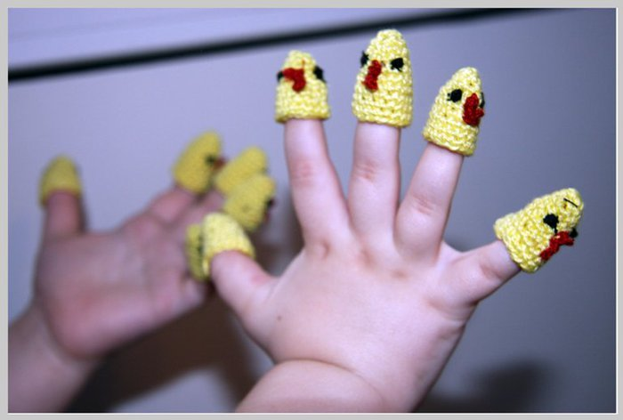

Пояснительная записка

Программа студии актёрского мастерства для детей старшего дошкольного возраста «Капитошка» (далее по тексту – Программа) разработана на основе программ М. Д. Маханёвой «Занятия по театрализованной деятельности в детском саду», А. Е. Антипиной «Театрализованная деятельность в детском саду».

Программа составлена с учётом требований, предъявляемых к дополнительному образованию.

Специфическая цель Программы – воспитание и развитие понимающего, умного, воспитанного театрального зрителя, обладающего художественным вкусом, необходимыми знаниями, собственным мнением.

Программа ориентирована на всестороннее развитие личности ребёнка, его неповторимой индивидуальности. В программе систематизированы средства и методы театрально-игровой деятельности, обосновано поэтапное использование отдельных видов детской творческой деятельности (песенной, танцевальной, игровой) в процессе театрального воплощения (Рисунок 1).

Рисунок 1. Значимость программы.

Новизна Программы состоит в том, что впервые большая роль в формировании художественных способностей дошкольников отводится регулярному тренингу, который проводится на каждом этапе обучения с учетом возрастных особенностей воспитанников. Задача «актёрского мастерства» – пробудить творческую фантазию и непроизвольность приспособления к сценической условности. Ребенок максимально приближается к своему неповторимому Я, к условиям подлинного выражения себя как творческой индивидуальности.

Данная Программа актуальна, поскольку актёрское мастерство становиться способом самовыражения, инструментом решения конфликтов и средством снятия психологического напряжения. Сценическая работа детей по Программе - проверка действием множества межличностных отношений. У детей приобретаются навыки публичного поведения, взаимодействия друг с другом, совместной работы и творчества.

Актуальность Программы обусловлена также ее практиче­ской значимостью.

У детей происходит развитие чувственного восприятия, фантазии, эмоций, мысли в процессе воздействия искусства на человека происходит благодаря целостному переживанию и осмыслению в искусстве явлений жизни. Через это целостное переживание искусство формирует личность в целом, охватывая весь духовный мир человека.

*Цель программы:*

Развитие артистических способностей детей через применение игровых упражнений актёрского мастерства

*Задачи программы:*

*Обучающие задачи:*

*Развивающие задачи:*

*Воспитательные задачи:*

В основу Программы положены следующие подходы:

1. *Системный подход,* сущность которого заключается в том, что относительно самостоятельные компоненты рассматриваются не изолированно, а в их взаимосвязи, в системе с другими. При таком подходе педагогическая система работы с маленькими детьми рассматривается, как совокупность следующих взаимосвязанных компонентов: цели образования, субъекты педагогического процесса, содержание образования, методы и формы педагогического процесса и предметно-развивающая среда.
2. *Личностный подход,* утверждающий представления о социальной, деятельной и творческой сущности ребенка как личности. В рамках данного подхода предполагается опора в воспитании, обучении на естественный процесс саморазвития задатков и творческого потенциала личности, создания для этого соответствующих условий.
3. *Деятельностный подход.* Это основа, средства и решающее условие развития личности. Это в свою очередь, предполагает организацию, регулирование, контроля, самоанализу и оценке результатов деятельности.
4. *Полусубъектный подход*.Личность рассматривается как система характерных для нее отношений, как носитель взаимоотношений и взаимодействия социальной группы, что требует особого внимания к личностной стороне педагогического воздействия с детьми.
5. *Культурологический подход.*Обусловлен объективной связью человека с культурой как системой ценностей. Ребенок не только развивается на основе освоенной им культуры, но и вносит в нее нечто принципиально новое, т.е он становится творцом новых элементов культуры. В связи с этим освоение культуры как системы ценностей представляет собой, во-первых, развитие самого ребенка и во-вторых, становление его как творческой личности.

Реализация Программы проводится в соответствии в основными *педагогическими принципами*: от простого к сложному, от известного к неизвестному. Систематизации и последовательности, сознательности и активности, доступности, прочности, наглядности.

**III. Сроки и этапы реализации Программы**

Программа рассчитана на 2 года обучения и представляет собой комплекс взаимосвязанных мероприятий, направленных на реализацию поставленных цели и задач.

На 1 этапе (1 год обучения) дети последовательно знакомятся с различными видами кукольных театров. Для этого используются этюды, обучающие детей приемам управления куклами различных систем.

Когда дети освоят приемы кукловождения, приступаем к постановке кукольного спектакля – 2 этап.

На 3 этапе идет объединение кукольного спектакля с театрализованной игрой в единое целое. Этот вид деятельности интересен тем, что в одно и то же время часть детей играет с театральными куклами, а другая часть участвует в драматизации. Дети сами выбирают вид деятельности (кукольный театр или драматизацию).

На 4 этапе (2 год обучения) дети освобождаются от комплексов и активно участвуют в театрализованных играх, не «прячась за куклу», поэтому роль кукольного театра уменьшается, а сами драматизации отличаются более сложными характеристиками героев, сложными мизансценами.

Параллельно идет обучение детей «основам актерского мастерства» (Рисунок 2). Прививаются навыки, необходимые для отображения различных эмоций и настроений, черт характера.

Рисунок 2 . Этапы обучения детей «Основам актёрского мастерства»

 1 этап (подготовительный) - **знакомство с собой.**Этот этап позволяет открыть в себе свое творческое "я", свободно и естественно выражать эмоции.

Первоначально ведётся **работа с голосом.**Взволнованный голос выдает внутреннее состояние ребёнка. Педагог помогает зазвучать голосу в полную силу, расширят его диапазон, улучшат тембр.

Затем следует **работа с речью,** где разрабатываются органы речи с целью чёткого произношения. Это делают через различные пословицы, поговорки, скороговорки, чистоговорки и т.д.

Важную роль в речи играет **интонация,** придающая неповторимую окраску предложению.

Затем следуют упражнения по **пластике тела,** помогающие избавиться от зажимов, которые мешают свободно ощущать себя в пространстве. Но тело всего лишь отображает состояние души человека. Поэтому на курсе идёт глубокая проработка этого аспекта.

2 этап (основной) на этом этапе изучается **импровизация.** Ведь невозможно общаться и жить по шаблону. Импровизация учит ребёнка искренне реагировать на события.

**Психотехника**поможет понять, откуда берутся страхи, негативные эмоции, даст человеку вдохновение и переступить через страх.

Большое значение в работе с детьми придаётся **развитию воображения и внимания.** Ведь, как правило, дети слушают, но не слышат, смотрят, но не видят.

**3 этап** (заключительный (2 год обучения)) включает в себя работу над диалогом, монологом, умением общаться с партнером, работу с новыми образами. Он **состоит из:**

**Путь к самому себе -** принятия себя, развитие способности видеть прекрасное, понимание других людей.

**Путь к партнёру -** здесь ребёнок учится общению с людьми, воздействовать на партнёра и отвечать на его контрдействия через различные этюды.

**Путь к автору - ребёнок** погружается в мир идей и образов автора. Это актёрское умение органично действовать в логике персонажа.

**Путь к характеру и образу – ребёнок**  учится пониманию персонажа, изучает его походки, жесты, речь. Это помогает лучше понимать мысли и чувства других людей.

Таким образом, организация работы по Программе будет способствовать тому, что актёрское мастерство станет средством самовыражения и самореализации ребенка в разных видах творчества, самоутверждения в группе сверстников.

**Кадровое обеспечение**

Работу студии актёрского мастерства ведут воспитатель и музыкальный руководитель. Координирует работу студии заместитель заведующего по воспитательно – методической работе.

Таблица 1. Укомплектованность кадрами.

|  |  |  |
| --- | --- | --- |
| № | Должность(по штатному расписанию) | Количество человек |
| 1 | Воспитатель | 1 |
| 2 | Музыкальный руководитель | 1 |
| 3 | Зам зав по ВМР | 1 |

Таблица 2.Аттестация педагогов.

|  |  |  |  |
| --- | --- | --- | --- |
| № | Всего педагогов,  работающих в студии актёрского мастерства | Высшая квалификационная категория | I квалификационная категория |
| 1 | 3 | 2 | 0 |

Таблица 3. Уровень образования педагогов, работающих в студии актёрского мастерства

|  |  |  |  |  |  |  |
| --- | --- | --- | --- | --- | --- | --- |
| № п/п | Должность  (по штатному расписанию) | Всего  педагогов | Распределение педагогов по уровню образования | | | |
| Высшее профессиональное | Из них педагогическое | Среднее профессиональное | Из них педагогическое |
| 1 | Воспитатель | 1 | - | - | 1 | 1 |
| 2 | Музыкальный руководитель | 1 | 1 | 1 | - | - |
| 3 | Зам зав по ВМР | 1 | 1 | 1 | - | - |

**Организация работы студии актёрского мастерства.**

Периодичность занятий 1 раз в неделю. Занятия проводятся во второй половине дня. Продолжительность каждого занятия 30 минут.

Таблица 4.Учебный план

|  |  |  |  |  |  |  |  |  |  |  |
| --- | --- | --- | --- | --- | --- | --- | --- | --- | --- | --- |
|  | Сент | Окт | Нояб | Дек | Янв | Фев | Март | Апр | Май | итого |
| Основы актерского мастерства | 1 | 2 | 2 | 1 | 1 | 2 | 2 | 2 | 1 | 14 |
| Кукольный театр | 1 | 1 | 1 | 1 | 1 | 1 | 1 | 1 | 1 | 9 |
| Театрализованные игры | 2 | 1 | 1 | 2 | 1 | 1 | 2 | 1 | 2 | 13 |
| Всего | 4 | 4 | 4 | 4 | 3 | 4 | 5 | 4 | 4 | 36 |

Таблица 5. График работы театральной студии

|  |  |  |  |
| --- | --- | --- | --- |
| День недели | Продолжительность | Время | Место проведения |
| Пятница | 30 минут | 17.30 – 18.00 | Театральная студия |

**Содержание Программы.**

Содержание Программы нацелено на формирование культуры творческой личности, на приобщение воспитанников к общечеловеческим ценностям через собственное творчество и освое­ние опыта прошлого. Содержание программы расширяет представления детей о художественных стилях и направлениях в искусстве, формирует чувство гармонии.

В основе Программы лежит интеграция областей «Художественно-эстетического развитие», «Речевое развитие», «Физическое развитие». Эти области направлены на развитие духовности личности, творческих способностей ребенка, умения видеть и творить прекрасное. Каждый ребенок одарен природной способностью творить, теми или иными наклонностями. А интегрированное обучение позволяет наиболее полно раскрыть и развить в ребенке эти способности.

Программа состоит из трёх образовательных блоков: (теория, практика, проект).

Все образовательные блоки предусматривают не только усвоение теоретических знаний, но и формирование деятельностно - практического опыта.

На теоретических занятиях даются основные знания, раскрываются теоретические обоснования наиболее важных тем, используются данные исторического наследия и передового опыта в области театрального искусства и жизни в целом.

На практических занятиях изложение теоретических положений сопровождаются практическим показом самим преподавателем, даются основы актерского мастерства, культуры речи и движений, проводятся игровые, психологические и обучающие тренинги. Во время занятий происходит доброжелательная коррекция. Педагог добивается того, чтобы все участники пытались максимально ярко и точно выполнить задание.

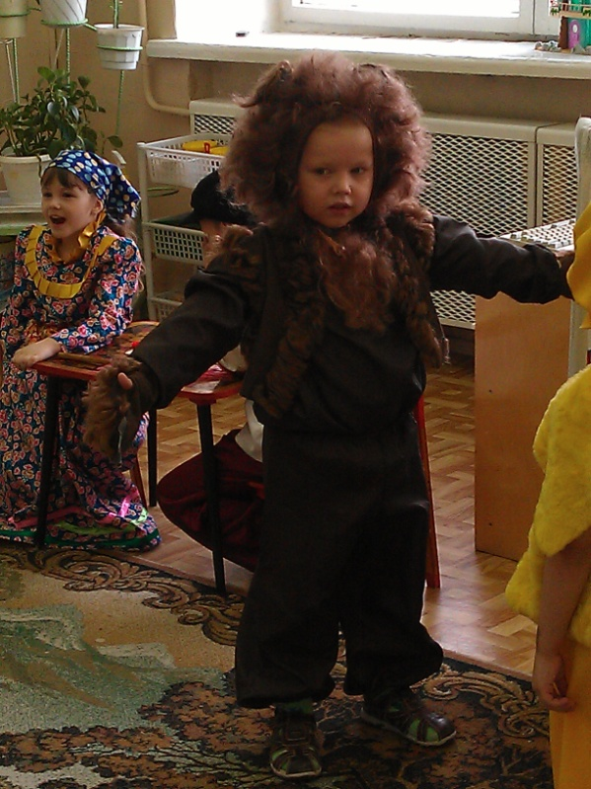 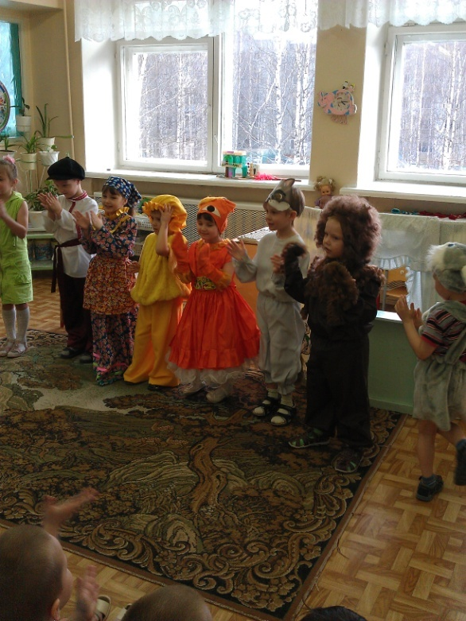

Практические задания способствуют развитию у детей творческих способностей, уме­ния осуществлять через упражнения, которые развивают актерские способности, что дает (Рисунок 3):

Рисунок 3. Ценность практических заданий

С первого месяца обучения необходимо проведения индивидуальной работы с воспитанниками для одних - это снятие мышечных зажимов, устранение дефектов речи, для других – дальнейшее развитие природных задатков.

Рисунок 4. Основные формы работы с детьми в студии актёрского мастерства:

Занятия **«по актерскому мастерству»** включают в себя:

* упражнение на артикуляцию;
* упражнения на развитие речи;
* развитие мимики;
* творческие упражнения;
* упражнения на воображение;
* упражнения на развитие пластической выразительности;
* актерские этюды;
* развитие мелкой моторики, снятие мышечного напряжения.

На каждом занятии (независимо от темы раздела) обязательны: ряд упражнений на развитие артикуляции, дикции, дыхания, выразительности речи; вокально-хоровая работа; слушание музыки.

*Примерная структура занятия по актерскому мастерству.*

*I.* Завязка. (Начало занятия) *(7 минут)*

* 1. Приветствие.
  2. Разминка:
* Упражнение на расслабление мышц тела: развитие мелкой моторики, снятие мышечного напряжения;
* Упражнение для голоса: артикуляционная гимнастика;

1. Развитие действия *(10 Минут)*

* Упражнения на развитие речи;
* Творческие упражнения;
* Упражнения на воображение;
* Упражнения на развитие пластической выразительности;

1. Кульминация *(8 минут)*

* Актерские этюды;

1. Развязка *(3 минуты)*

* Упражнения на развитие мимики;

1. Финал (окончание занятия) *(2 минуты)*

**Средства обучения**

Для развития актёрского мастерства в Учреждении оформлена театральная студия.

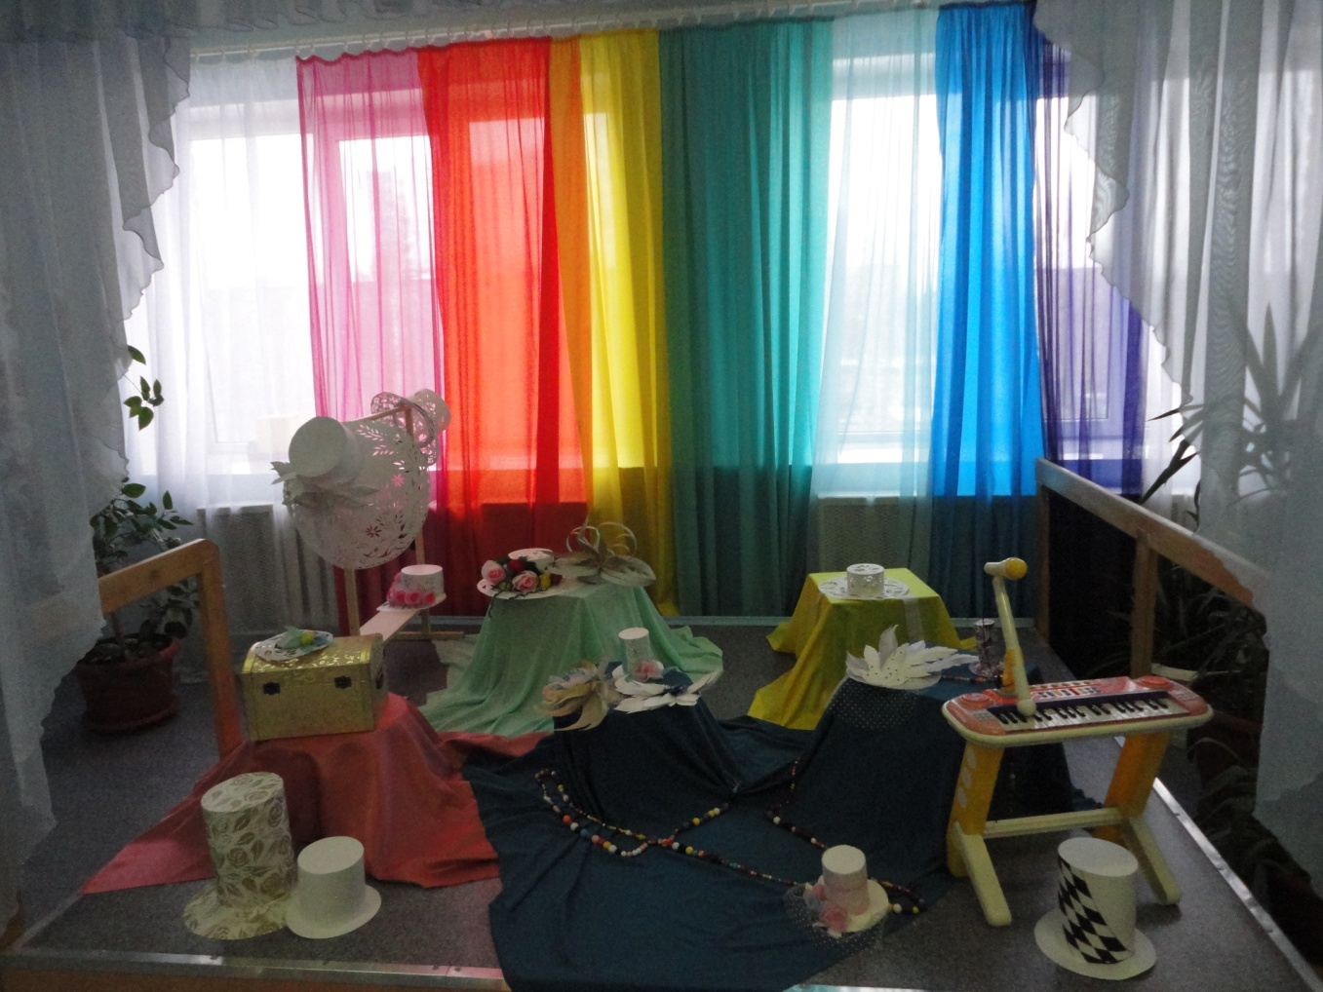

В театральной студии имеются различные средства обучения:

1.Настольны театр игрушек.

2.Настольный театр картинок.

3.Стенд-книжка.

4.Фланелеграф.

5.Теневой театр.

6.Пальчиковый театр.

7.Театр Би-ба-бо.

8.Театр Петрушки.

9.Детские костюмы для спектаклей.

10.Взрослые костюмы для спектаклей.

11.Элементы костюмов для детей и взрослых.

12.Атрибуты для занятий и для спектаклей.

13.Ширма для кукольного театра.

14.Музыкальный центр, видеоаппаратура

15.Медиотека (аудио- и CD диски).

16.Музыкальные инструменты

17. Декорации к спектаклям

18. Методическая литература

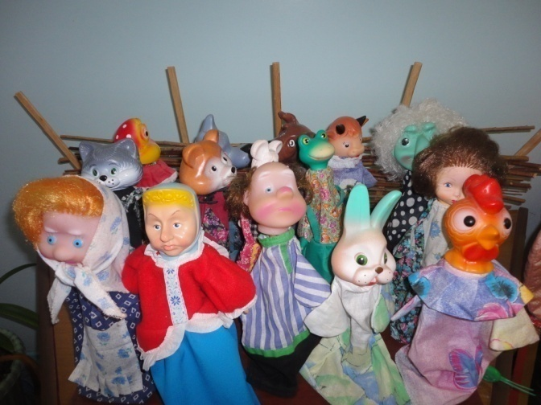 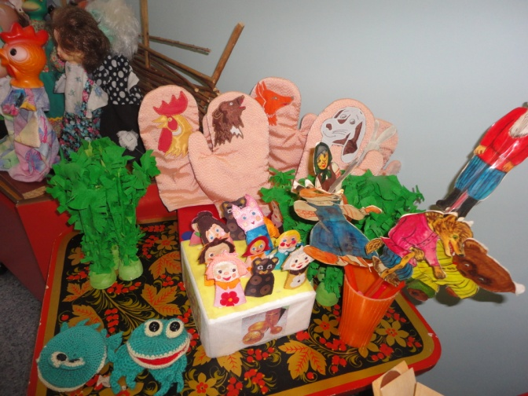

**Требования к уровню подготовки воспитанников**

*Восприятие музыки:*

* эмоциональная отзывчивость на музыку;
* соотнесение мелодии музыки с ее эмоционально-образным содержанием.

*Танцевальное творчество:*

* способность импровизировать в свободном танце;
* умение самостоятельно подобрать движения в соответствии с эмоционально-образным содержанием музыки.

*Основные принципы драматизации:*

* владение выразительностью речи;
* умение давать оценку поступкам действующих лиц в спектакле;
* способность понимать эмоциональное состояние другого человека и адекватно выражать свое.

*Основные навыки театрального мастерства:*

* способность сопереживать героям сказок, эмоционально реагируя на поступки действующих лиц;
* умение вживаться в создаваемый образ, постоянно совершенствуя его, находя наиболее выразительные средства для воплощения, используя мимику, жесты, движения.

*Кукольные спектакли:*

* желание участвовать в кукольном спектакле
* умение создать образ с помощью куклы.

**Диагностика артистических способностей у детей**

Акцент в организации театрализованной деятельности с дошкольниками делается не на результат, в виде внешней демонстрации театрализованного действия, а на организацию коллективной творческой деятельности в процессе создания спектакля.

1.Основы театральной культуры.

*Высокий уровень* – 3 балла: проявляет устойчивый интерес к театральной деятельности; знает правила поведения в театре; называет различные виды театра, знает их различия, может охарактеризовать театральные профессии.

*Средний уровень* – 2 балла: интересуется театральной деятельностью; использует свои знания в театрализованной деятельности.

*Низкий уровень* – 1 балл: не проявляет интереса к театральной деятельности; затрудняется назвать различные виды театра.

2. Речевая культура.

*Высокий уровень* – 3 балла: понимает главную идею литературного произведения, поясняет свое высказывание; дает подробные словесные характеристики своих героев; творчески интерпретирует единицы сюжета на основе литературного произведения.

*Средний уровень* – 2 балла: понимает главную идею литературного произведения, дает словесные характеристики главных и второстепенных героев; выделяет и может охарактеризовать единицы литературного изведения.

*Низкий уровень* – 1 балл: понимает произведение, различает главных и второстепенных героев, затрудняется выделить литературные единицы сюжета; пересказывает с помощью педагога.

3. Эмоционально-образное развитие.

*Высокий уровень* – 3 балла: творчески применяет в спектаклях и инсценировках знания о различных эмоциональных состояниях и характерах героев; использует различные средства выразительности.

*Средний уровень* – 2 балла: владеет знания о различных эмоциональных состояниях и может их продемонстрировать; использует мимику, жест, позу, движение.

*Низкий уровень* – 1 балл: различает эмоциональные состояния, но использует различные средства выразительности с помощью воспитателя.

4. Навыки кукловождения.

*Высокий уровень* – 3 балла: импровизирует с куклами разных систем в работе над спектаклем.

Средний уровень – 2 балла: использует навыки кукловождения в работе над спектаклем.

*Низкий уровень* – 1 балл: владеет элементарными навыками кукловождения.

5.Основы коллективной творческой деятельности.

*Высокий уровень* - 3 балла: проявляет инициативу, согласованность действий с партнерами, творческую активность на всех этапах работы над спектаклем.

*Средний уровень* – 2 балла: проявляет инициативу, согласованность действий с партнерами в коллективной деятельности.

*Низкий уровень* – 1 балл: не проявляет инициативы, пассивен на всех этапах работы над спектаклем.

Для подведения итогов реализации Программы используются следующие *формы*

* театральные постановки
* игры;
* открытые занятия;
* концерты;
* фестивали;
* конкурсы.

*Диагностическая карта*

Дата проведения диагностики исследования на начало года____________на конец года__________

|  |  |  |  |  |  |  |  |  |  |  |  |  |  |  |
| --- | --- | --- | --- | --- | --- | --- | --- | --- | --- | --- | --- | --- | --- | --- |
| **Ф.И. ребенка** | **Основы театральной культуры.** | | **Речевая культура.** | | **Эмоционально-образное развитие** | | **Навыки кукловождения** | | **Основы коллективной творческой деятельности** | | **Всего**  **баллов** | | **Уровень** | |
| Н | К | Н | К | Н | К | Н | К | Н | К | Н | К | Н | К |
|  |  |  |  |  |  |  |  |  |  |  |  |  |  |  |
|  |  |  |  |  |  |  |  |  |  |  |  |  |  |  |
|  |  |  |  |  |  |  |  |  |  |  |  |  |  |  |
|  |  |  |  |  |  |  |  |  |  |  |  |  |  |  |
|  |  |  |  |  |  |  |  |  |  |  |  |  |  |  |
|  |  |  |  |  |  |  |  |  |  |  |  |  |  |  |
|  |  |  |  |  |  |  |  |  |  |  |  |  |  |  |
|  |  |  |  |  |  |  |  |  |  |  |  |  |  |  |

***Результаты диагностики уровня развития детей***

Начало года

Высокий уровень______________ детей ________________%

Средний уровень______________детей ________________%

Низкий уровень_______________ детей ________________%

Конец года

Высокий уровень______________ детей ________________%

Средний уровень______________детей ________________%

Низкий уровень_______________ детей ________________%

Анализ исследования___________________________________________________________________________________________________________________________________________________________________________________________________________________________________________

В результате работы по Программе ожидаются следующие результаты (Рисунок 5):

Рисунок 5. Ожидаемые результаты.

**Механизм реализации Программы**

Механизм реализации Программы включает в себя:

* механизм управления программой,
* распределение сфер ответственности
* механизм взаимодействия заказчиков программы
* контроль за реализацией программы

Руководителем Программы является заместитель заведующего по воспитательно-методической работе, который несёт персональную ответственность за её реализацию и конечные результаты.

Руководитель Программы:

* Осуществляет координацию деятельности участников программы по эффективной реализации её основных механизмов.
* Подготавливает проекты решений о внесении изменений и дополнений в программу.
* Подготавливает по окончании года проект о ходе реализации программы.
* Организуют внедрение информационных технологий в целях управления реализацией программы и контроля за ходом выполнения её мероприятий.

Воспитатель – руководитель театральной студии – является координатором и исполнителем программы в ходе её выполнения.

Педагог, как координатор:

* Несёт ответственность за своевременную и качественную реализацию программы.
* Осуществляет ведение ежемесячной отчётности реализации программы.
* Подготавливает доклады о ходе реализации программы.
* Разрабатывает в пределах своих полномочий проекты, предложения, необходимые для выполнения программы.
* Подготавливает по окончании года предложения по уточнению мероприятий программы на очередной учебный год, а также механизм её выполнения.

**Система контроля.**

Цель контроля: выявление эффективности процесса реализации Программы.

Задачи:

* определение проблем, причин их возникновения,
* проведение корректирующих воздействий, направленных на приведение полученных результатов реализации программы в соответствии с намеченными целями и задачами.

Осуществление контроля представлено в таблице (Таблица 6).

Таблица 6. Осуществление контроля

|  |  |  |  |  |
| --- | --- | --- | --- | --- |
| № | Мероприятия | Сроки | Ответственный | Итоговый документ |
| Организационные мероприятия: | | | | |
| 1 | Утверждение Программы на учебный год на Педагогическом совете № 1 | сентябрь | Зам зав по ВМР | Протокол № 1  Приказ об утверждении программы |
| 2 | Ознакомление родителей (законных представителей) с работой студии актёрского мастерства на 1 общем родительском собрании | август | Заведующий  Зам зав по ВМР | Протокол общего родительского собрания |
| 3 | Размещение информации на сайте (информирование общественности) | сентябрь | Ответственный за работу сайта | Информация на сайте |
| Мероприятия по реализации программы: | | | | |
| 1 | Визуальный контроль:  - открытые просмотры деятельности | В течение года (план работы учреждения на учебный год) | Заведующий  Зам зав по ВМР | Бланки контроля, справки  Протоколы совещаний |
| 2 | Документальный контроль | В течение года (План административного контроля) | Заведующий  Зам зав по ВМР |
| 3 | Отчётность  «Результативность работы по усвоению программного материала» | Ежемесячно до 03 числа каждого месяца | Руководитель секции |
| 4 | Табель посещаемости. | Ежедневно | Сводный анализ  Бланки |
| 5 | Ознакомление родителей с результатами усвоения детьми программного материала | в течение года | Руководитель секции |
| 6 | Анализ работы по реализации Программы на итоговом Педагогическом совете | Май | Зам зав по ВМР | Протокол педсовета |

**Документация театральной студии:**

* Заявления (согласие) родителей (законных представителей) о зачислении детей в студию актёрского мастерства;
* Перспективный план работы студии актёрского мастерства;
* Конспекты занятий по актёрскому мастерству;
* Табель посещаемости детьми студии актёрского мастерства;
* Программа студии актёрского мастерства

**Задачи взаимодействия с родителями (законными представителями) детей, посещающих студию** **актёрского мастерства**

1. Поддерживать интерес ребенка к театрализованной деятельности и к актёрскому мастерству. По мере возможности стараться присутствовать на детских спектаклях.
2. Обсуждать с ребенком перед спектаклем особенности той роли, которую ему предстоит играть, а после спектакля – полученный результат. Отмечать достижения и определять пути дальнейшего совершенствования.
3. Предлагать исполнить понравившуюся роль в домашних условиях, помогать разыгрывать полюбившиеся сказки, стихотворения и пр.
4. Рассказывать знакомым в присутствии ребенка о его достижениях.
5. Рассказывать ребенку о собственных впечатлениях, полученных в результате просмотра спектаклей, кинофильмов.
6. Постепенно вырабатывать у ребенка понимание театрального искусства, специфическое «театральное восприятие», основанное на общении «живого артиста» и «живого зрителя».
7. По мере возможности организовывать посещения театров или просмотр видеозаписей театральных постановок.

**Задачи взаимодействия с педагогическими работниками Учреждения**

1. Вызвать интерес к театрализованной деятельности, актёрскому мастерству и желание выступать вместе с коллективом сверстников.
2. Побуждать к импровизации с использованием доступных каждому ребенку средств выразительности (мимика, жесты, движения). Помогать в создании выразительных средств.
3. Учить согласовывать свои действия с действиями партнера (слушать, не перебивая, говорить, обращаясь к партнеру).
4. Выполнять движения и действия соответственно логике действий персонажей и с учетом места действия.
5. Вызвать желание произносить небольшие монологи и развернутые диалоги (в соответствии с сюжетом инсценировки).
6. Познакомить детей с театрами кукол, теней.
7. Научить управлению разными видами театров, согласовывать свои действия с действиями партнеров.

**Список используемой литературы.**

1. Анализ литературного произведения. Вологда, 2001.
2. Афанасенко Е.Х., Клюнеева С.А. и др. Детский музыкальный театр. Программы, разработки занятий. Волгоград, «Учитель», 2008.
3. Белинская Е.В. Сказочные тренинги для дошкольников и младших школьников. СПб.,2006..
4. Вечканова И.Г.Театрализованные игры в абилитации дошкольников: Учебно-методическое пособие. СПб, 2006.
5. Вопросы режиссуры детского театра. М., 1998.
6. Выготский Л.С. Воображение и творчество в детском возрасте. М., 1991.
7. Голубков В.В. Мастерство устной речи. М., 1965.
8. Гринер В.А. Ритм в искусстве актера. М., 1992.
9. Губанова Н.Ф. Театрализованная деятельность дошкольников. Методические рекомендации, конспекты занятий, сценарии игр и спектаклей. М., 2007.
10. Дополнительное образование //Научно-методический журнал, 2001-2009 г.г.
11. Зинкевич-Евстигнеева Т.Д., Т.М.Грабенко. Игры в сказкотерапии. Спб., 2006.
12. Карнеги Д. Как завоевывать друзей и оказывать влияния на людей: Пер. с англ. М., 1998.
13. Качурин М.Г. Организация исследовательской деятельности учащихся. М., 1988.
14. Клюева Н.В. Учим детей общению. Ярославль, 1996.
15. Колокольцев Е.Н. Искусство на уроках театра. Киев, 2006.
16. Котельникова Е. А. Биомеханика хореографических упражнений. ( «Я вхожу в мир искусств»). М., 2008.
17. Кудряшев Н.И. Взаимосвязь методов обучения. М., 1997.
18. Методика выразительного чтения / Под общей ред. Т.В.Завадской. М., 1985.
19. Михальская А.К. Педагогическая риторика. М., 1998.
20. Никитина А.Б. «Дети - театр - образование». М., 2008.
21. Основы актерского мастерства по методике З.Я.Корогодского. М., 2008.
22. Першин М.С. Пьесы-сказки для театра. М., 2008.
23. Погосова Н.М. Погружение в сказку. Кооррекционно-развивающая программа для детей. Спб, 2008.
24. Попов П.Г. Жанровое решение спектакля. М., 2008.
25. Сакович Н.А. Практика сказкотерапии. Спб., 2007.
26. Сальникова Н. Работа с детьми: школа доверия. СПб., 2003.
27. Скрипник И.С. Театр теней. – М., 2005.
28. Скурат Г.К. Детский психологический театр: развивающая работа с детьми и подростками. Спб., 2007.
29. Субботина Л.Ю. Развитие воображения у детей. Ярославль, 1996.
30. Танникова Е.Б. Формирование речевого творчества дошкольников ( обучение сочинению сказок). М., 2008.
31. Тюханова Е.Л. Театр и дети. М., 2007.
32. Чурилова Э.Г. Методика и организация театральной деятельности : Программа и репертуар. – М., 2004.
33. Шильгави В.П. Начнем с игры. Л., 1980.
34. Я познаю мир: Театр: Дет.энцикл./ И.А.Андриянова-Голицина. – М., 2002.

**Приложение**



**Конспекты занятий по актёрскому мастерству**

**З А Н Я Т И Е 1**

*1. Ритуал начала занятия (психофизические упражнения)*

* закрыли глаза в кругу. Задание – поздороваться за обе руки с двух сторон
* ходьба по кругу с закрытыми глазами. Задание – Стоп! Откройте глаза, найдите глазами своего товарища и кивните ему.

*2. Развитие мелкой моторики «Утречко»*

Утро настало, солнышко встало.

Эй, братец, Федя, разбуди соседа.

Вставай, Большак, вставай Указака,

Вставай, Середка, вставай, Сиротка,

И малютка Крошка. Вставай, Ладошка.

Все потянулись и проснулись.

*3. Артикуляционная гимнастика*

а) «мама шинкует капусту» – покусать кончик языка

б) сделать языком кольцо, заведя под верхние зубы

в) «жало змеи» – высовывание языка

г) «качели»

д) ставим укольчики в щеку

*4. Развитие речи – скороговорка*

Вез корабль карамель, наскочил корабль на мель,

И матросы три недели карамель на мели ели.

(проговаривание с разным темпом и силой голоса)

*5. Развитие интонационной выразительности*–песенка Козы

(от лица Козы, от лица Волка)

* Козлятушки, ребятушки, ваша мать пришла, молока принесла,

Бежит молочко по вымечку, с вымечка на копытечко, с копытечканасыру землю.

*6. Упражнение на воображение*

пройти по камушкам через ручей от лица любого выбранного персонажа

*7. Развитие мимики*

-соленый чай

-сердитый дедушка

-лимон

*8. Театральный этюд*

«У забора сиротливо пригорюнилась крапива.

Может, кем обижена ? Подошел поближе я.

А она-то, злюка, обожгла мне руку!»

*9. Ритуал окончания занятия*

Передаем рукопожатие по кругу. Под музыку выходят, подскоками.

**З А Н Я Т И Е 2**

*1. Ритуал начала занятия (психофизические упражнения)*

Посмотрите, что я вам сегодня принесла! Это волшебная корзина, А что же в ней (дети выбирают любую игрушку и голосом своей игрушки здороваются)

*2. Пластика движений (имитация движений животных)*

* как ест, как пьет, как идет на охоту, как спасается от врагов, как отдыхает

*3. Развитие речи – чистоговорка*

Ша-ша-ша, наша каша хороша. (каждый ребенок отдельно и все вместе)

*4. Динамичныеупражения «Зайкина зарядка»*

Быстро, Заинька, вставай, ножки выше поднимай (маршируют)

Зайка прыгает и скачет по дорожке, словно мячик (подскоки)

Он на пяточках шагал, носик кверху поднимал (ходьба на пятках, руки за спину)

На носочки зайка встал и в ладоши хлопать стал (стоя на носках, хлопки над головой)

Раз нагнулся, два нагнулся, до носочков дотянулся (наклон вперед, коснуться носков ног)

Повернулся вправо, влево (поаороты туловища)

Вот какой зайчонок смелый! Не боится никого, даже волка самого (руки к плечам, сжать кулаки)

Зайка мышцы укрепляет, зайка лапочки сгибает, скачет заинька –прыг,скок, ножку ставит на носок (прыжки)

Не забудь потом под душем вымыть лапки, шею, уши.

*5.Самомассаж «Мочалочка»*

*6. Пальчиковая гимнастика «Испечем пирожки и плюшки»*

Мама пироги печет, заинька не отстает

Пальчики стараются – плюшки получаются.

На дощечке нет уж места(руки в сторону, сжимает пальцы)

Мама снова месит тесто («месим»)»Отдохни,- сказала мама.

Заинька твердит упрямо (загибает пальцы)

* У слоненка день рожденья, очень любит он печенье,
* Рыбку любит кошка, бублики матрешка.

Все я это испеку, только не жалей муку.

*7. Релаксация (под музыку)*

-Ты послушай, Зайка, сказки,

А потом закроешь глазки –

Кто не вертится в кроватке,

Сон увидит сладкий-сладкий (какие сны мы увидели)

**З А Н Я Т И Е 3**

*1. Ритуал начала занятия* «Волшебный клубочек» (передаем по кругу воображаемый «клубочек» и говорим ласковые слова, доброе пожелание)

*2. Упражнение на толерантность*

* как меня зовут (назвать свое имя краткое, полное, ласковое, любимое)

*3. Пальчиковая гимнастика «На блины»*

Стала Маша гостей собирать (хлопки в ладоши-то правая, то левая рука сверху)

* И Иван приди,и Степан приди, да и Андрей приди, да и Матвей приди (кончик полусогнутого указательного пальца правой руки закрепляет по очереди кончики полусогнутых остальных и мягко покачивает)
* А Митрошечка – Ну, пожалуйста.(указательный палей правой руки четыре раза настойчиво покачивает мизинец левой)
* Стала Маша гостей угощать
* И Ивану блин, и Степану блин, да и Андрею блин,(хлопки в ладоши – то правая, то левая рука сверху. Левую руку развернуть тыльной стороной ладони кверху – большой палец правой руки нажимает на подушечки каждого пальца левой, начиная с большого)
* Да и Матвею блин. А Митрошечке – мятный пряничек!

Стала Маша гостей провожать

-Прщевай,Иван! Прощевай, Степан! Прощевай, Андрей! Прщевай, Матвей! (большой палец правой руки нажимает на мизинец четыре раза. Пальцы правой руки загибают пальцы левой к ладони, начиная с большого.

-А ты, Митрошечка, моя крошечка, да ты побудь со мной еще немножечко! (три первых пальца правой руки ласково поглаживают мизинец левой сверху донизу).

*4. Артикуляционная гимнастика*

-надуйте губы

-погладьте зубками губы

-натяните губы на зубы, широко открыв рот

-надутыми губками нарисуйте солнце

-мотоцикл (гора на подъем –усиливается звук, спуск – остановились)

1. *Развитие речи*–скороговорка «Книга книгой, а мозгами двигай».
2. *Ритмические движения «*Мышки-шалунишки»

В комнате часы висели и стучали бом-бом-бом. (дети ритмично хлопают в ладоши)

Мышки каждый раз пугались, слушая ужасный звон.

Потянули гири вниз –так-так-так, так-так-так.

Быстро стрелки завелись – тик-тик-так, тик-тик-так.

Стрелки мышек испугали, в норку мышки убежали. (Поднимают руки и ритмично хлопают, опуская руки вниз.Ритмично отклоняют в сторону указательные пальцы).

*7. Развитие выразительности и воображения* «После дождя»

Жаркое лето. Только прошел дождь. Дети осторожно ступают, ходят вокруг воображаемой лужи, стараясь не замочить ног. Потом, расшалившись, прыгают по лужам так сильно, что брызги летят во все стороны. Им очень весело.

*8. Ритуал окончания занятия* «Стучи, поезд, стучи» (руки на плечи впереди стоящего, идут в такт в разных направлениях с громким свистом и звукоподражанием.«Крушение» – поезд валится, вагончики падают кто куда).

**З А Н Я Т И Е 4**

*1.Ритуал начала занятия* «Дружба начинается с улыбки» (улыбку передают по кругу)

*2. Пальчиковая гимнастика* «Пять маленьких мышат (участвуют обе

руки).

Пять маленьких мышат забрались в кладовку.

В бочонках и банках орудуют ловко.

На сыр забирается первая мышка, в сметану ныряет вторая малышка.

А третья с тарелки все масло слизала.Четвертая в миску с крупою попала.

А пятая мышка медком угощается…Все сыты, довольны, вдруг –

Кот просыпается! (одна из рук становится котом)

«Бежим»,-пропищала подружкам малышка,

Испрятались в норку проказницы мышки. (руки за спину).

*3. Артикуляционная гимнастика*

- «маляр» –язык гладит верхнее небо

* «улыбка-бублик-хоботок»
* «чашечка»
* «язычок прячется за заборчик»

*4. Интонационная выразительность* – надо попросить игрушку вежливо, нетерпеливо, с обидой, умоляя.

*5. Упражнение на воображение*

-подышим правильно правую руку положите на живот, а левую на пояс. Живот – это воздушный шарик. Медленный вдох – выдох –ниточка у шарика плавно распускается.

Вдох – правая рука вперед, в кулачок. Окрыли кулачок, а там – маленькое перышко. Выдох – дунули на него, оно улетело.

Испугались внезапного треска сучьев –быстрый вдох. А оказывается ничего страшного. Медленный выдох – свобода.

Вдох, и едем на лифте –1-й этаж,2, 3, 4, 5, 6, - все, приехали. Все вы доехали Кто на каком этаже сделал остановку Теперь едем вниз.

*6. Развитие пластики* «Я – твоя тень»

Один –впереди, другой – позади в точности повторяет движения первого ребенка.

*7. Упражнение на мышечное расслабление* «Не перепутай»

Земля – руки вниз

Вода – руки перед собой

Воздух – руки вверх

Огонь – вращение руками

*8. Ритуал окончания занятия* «Рычи, лев, рычи» (дети «рычат» во всю силу голоса, а затем «лев» успокаивается и уходит из зала на «носочках».

игры на развитие творческих способностей

1. ЗАКУЛИСЬЕ

Один из играков – Актер – выходит из комнаты. Он старается не быстро изменить свой образ: изменяет что-то в своем костюме; берет в руки какой-нибудь предмет (газету, сумку) изменяет походку и т.д. После этого Актер выходит к детям, их задача заметить и назвать, как можно больше изменений. Если играющие что-то упустили, Актер об этом сообщает. Новый Актер выбирается считалкой.

1. запутанная история

Участники – от 3 до 5 человек, садятся в круг. Они должны, говоря по очереди, сочинить общую историю. Предварительно им раздаются карточки с рисунками – каждому по 1-2 штуке. Первый говорит предложение, включая в него предмет, изображенный на его карточке и кладет свою карточку в центр круга. Второй продолжает историю, начатую первым, но его задача включить в нее тот предмет, который нарисован у него на карточке, и тоже положить ее в центр круга. Так продолжается, пока все карточки не будут использованы. (Лодка – щука – костер – ложка - палатка; будильник – солнышко – тарелка – кружка – ботинки – дерево – игрушка).

1. и вдруг…

Игра направлена на снятие стереотипов действия: в знакомом сюжете игры изменяются условия, а задача остается прежней. Непременно найти другой способ решения задач или обходной путь. Например, играем в поход, собираемся готовить на костре еду, и вдруг оказывается, что котелок забыли дома. Поехали на соревнования лыжников, и вдруг растаял весь снег. Можно брать сюжеты из сказок и менять в них условия.

1. игра в стихи

Выбирается стихотворение и характер его прочтения. Выигрывает тот, у кого получится выразительнее. Например, берем стишок - «Шла коза по лесу» и все по очереди читаем его как самое печальное произведение на свете, или наоборот, - самое смешное. Для игры лучше брать детские стихи, по тешки, дразнилки.

1. игра по готовому сюжету

Заготавливаются карточки, на которых изображены действующие лица знакомой сказки или истории и их действия. Подбираются атрибуты, необходимые для передачи сюжета.

Воспитатель объясняет детям: «Каждый берет одну карточку. На ней «изображена» ваша роль и действия в игре. Внимательно слушайте мои слова. Когда я назову вашего героя, выходите и делайте то, что обозначено на вашей карточке».

Начинаем игру: «Жили-были старик со старухой у самого синего моря. (Выходят трое детей, у которых на карточках изображены старик, старуха и море).

Однажды старик пошел ловить рыбу, вот он закинул невод. (Ребенок-старик делает соответствующие движения). Внезапно море взволновалось. (Ребенок-море выполняет соответствующие движения). Старик вытащил из моря невод и увидел, что там бьется золотая рыбка. (В действие вступают дети, у которых нарисованы невод и золотая рыбка.Ребенок, изображающий невод, захватывает золотую рыбку, которая пытается освободиться, а «старик» тянет невод).

Не удержал старик рыбку, и уплыла она в синее море. (Ребенок-рыбка показывает, что он освободился и удаляется. «Синее море» радуется, а «старик» удивляется и огорчается).

1. маски

Материал. Маски, изображающие разные эмоциональные состояния. Дети располагаются по кругу. Воспитатель показывает какую-либо маску и спрашивает: «Какое настроение передает эта маска?». Затем надевает маску и предлагает детям изобразить данное состояние. (маски – Антошки).

Затем педагог убирает маски и продолжает игру: «Вспомните злого Карабаса Барабаса! Какое у него выражение лица? Покажите. А у Колобка, который весело катится по дорожке? Вы превратились в Царевну несмеяну, хитрого кота Базилио, глупого Буратино и т.д.

1. игры в заданном ключе

Детям предлагается ситуация, а они должны придумать и разыграть ее продолжение. Например, что могло бы произойти, если бы вы оказались в гостях у роботов или в стране, где все сделано из шоколада, или превратились бы в человека – невидимку и т.д.

1. Игра с воображаемым предметом

Дети встают в круг. Водящий по очереди вызывает каждого и предлагает выполнить какие-либо действия с воображаемыми предметами. Например, говорит: «Представь, что у тебя в руках мяч. Подбрось его и поймай.

Варианты заданий:

1. У тебя в руках расческа. Причешись. Положи ее на стол.

2. Ты держишь сумочку. Открой ее. Достань из нее кошелек. Положи его в сумочку и закрой ее.

3. Представь, что у тебя в руках веер. Разверни его. Помаши им около своего лица. Сверни веер.

4. На столе стоит стакан с лимонадом. Выпей его маленькими глотками и поставь стакан на стол.

Усложнение: действия будет выполнять какой-либо сказочный персонаж (лиса Алиса, баба Яга, Царевна - несмеяна). Например, водящий говорит: «Представь, что ты принцесса Злотовласка. Покажи, как ты расчесываешь свои волосы? А теперь ты Баба-Яга. Как ты будешь расчесывать свои волосы? и т.д.

1. король

Водящий – Король. Остальные дети работники. Король садится на «трон», Работники в стороне договариваются, кто на какую работу будет наниматься к Королю. Подходят вместе и говорят:

* Здравствуй Король!
* Здравствуйте.
* Нужны ли вам работники?
* Нужны

Игроки движениями без слов изображают людей различных профессий (швея, повар, прачка, шофер и др.) Король должен назвать все изображаемые профессии. Если он угадал без ошибок, игроки убегают в «домик», а король догоняет их, кого «осалит», тот становится Королем.

1. костюм - превращение

К своей обычной одежде дети подбирают «дополнения» из карнавальных костюмов (желательно, чтобы в группе стоял волшебный сундучок» с костюмами и деталями для превращения). Остальное дети угадывают, что за костюм на исполнителе, из какой он сказки или рассказа.

1. круг дровосека

На пол кладется обруч или рисуется мелом круг. Внутрь него встает «водящий», остальные участники выстраиваются по кругу. Водящий (педагог) загадывает какое то дело: например, колоть дрова. Водящий изображает колку дров (пантомима без слов). Другие должны угадать действие и без слов начать изображать какое-либо действие, связанное с колкой дров.

1. Новая сказка.

Детям раздаются персонажи театров (Бибабо, пальчикового). Все садятся в круг и ведущий (педагог) начинает сказку. Например: «Жила-была девочка, ей было очень грустно, но по соседству жила веселая лягушка (персонаж ребенка рядом) и она часто ходила к ней на болото». Ребенок –«лягушка» продолжает: Сидели они как-то вечером, негромко разговаривали и вдруг на берегу болота выскочил Волк (следующий ребенок по кругу) и т.д.

Можно вводить волшебные предметы: ковер-самолет, сапоги-скороходы, шапку-невидимку, скатерть-самобранку и т.д.).

**ИГРЫ НА РАЗВИТИЕ ТВОРЧЕСТВА**

1. ПОЭТЫ

ВОДЯЩИЙ НАЗЫВАЕТ СЛОВО, А ИГРОКИ ДОЛЖНЫ ПОДОБРАТЬ СЛОВО РИФМУ.

НАПРИМЕР: КРОТ – РОТ, ПОЕТ – ИДЕТ, ЗАБОР – ТОПОР, и т.д. Кто первым подбирает рифму, получает фишку. По истечении игры выявляется победитель.

1. птицелов в лесу

Выбирается Птицелов. Дети выбирают себе название птиц. Крику которых они могут подражать, и становятся в круг. Птицелов стоит в центе круга с завязанными глазами. Дети говорят, идя по кругу:

В лесу, во лесочке

На зеленом дубочке,

Птички весело поют…

Вот птицелов идет,

Он в неволю нас возьмет.

Птицы, улетайте!

Дети разбегаются в разные стороны. Птицелов хлопает в ладоши, и они замирают на месте. Птицелов начинает искать птиц. Тот, кого нашел, подражает крику птицы, которую выбрал. Если Птицелов угадывает название птицы и имя игрока, игрок становится Птицеловом, если не угадывает, то идет искать другую птицу.

1. радио-розыск

Выбирается Диктор. Его задача дать полное описание кому-нибудь из детей, называя его наиболее яркие характеристики: как одет, внешность, с кем дружит, чем любит заниматься и т.д. Дети угадывают и считалкой выбирают нового Диктора. Если описание было неточным и дети не смогли узнать игрока, все хором отвечают: «ЗДЕСЬ ТАКИЕ НЕ ЖИВУТ». (Пример: «Внимание, внимание, потерялась девочка в желтом платье и белых туфельках. У нее красивые светлые волосы. Она любит рисовать и дружит с Машей. Как зовут эту девочку?»).

1. свет мой, зеркальце скажи

Дети распределяются на пары и становятся друг против друга. Воспитатель произносит предложение, которое они должны сопровождать определенной мимикой.

Таким образом, ребенок сам с помощью мимики изображает эмоциональное состояние и видит то же состояние на лице партнера.

1. смехопанорама

Выбирается водящий. Всем остальным игрокам, делают какие-нибудь смешные прозвища: тина, стул, дерево, выключатель и т.п. Водящий (педагог) обходит всех игроков и по очереди задает каждому вопросы. Дети должны отвечать на вопросы, используя своё прозвище.

Например:

- Кто ты? - Тина,

* Кто твоя сестра? – Выключатель.
* Что ты сегодня ел на обед?
* Дерево и т.д.

Кто засмеется, платит фант. Владельцы фантов выполняют задания ведущего.

1. стулья

Вся группа по команде: «Приготовились! Пожалуйста!» – одновременно встают, подняв стулья, ставит их в виде какой-нибудь фигуры (например, в полукруг лицом к двери) и одновременно садится. Важно, чтобы не было никаких разговоров во время выполнения задания, никто не командовал (фигуры: круг, овал, квадрат, буква, цифра).

1. СПРОС-ПЕРЕСПРОС

Выбирается водящий. Он выходит из комнаты. Играющие загадывают какой-нибудь предмет, находящийся в комнате, зовут водящего. Он задает наводящие вопросы о загаданном предмете и формулирует их так, чтобы можно было дать официальный ответ: «»ДА» или «НЕТ». Пример: «Этот предмет на стене?» – «НЕТ», «Этот предмет на полу?» – «ДА». «Он деревянный?» - «ДА» – Большой – «НЕТ» и т.п.

1. театр пантомим

Делятся на две команды. У ведущего в коробочке карточки с изображением кипящего чайника, мороженного, будильника, телефона и т.д. Поочередно от каждой команды подходит по одному игроку и вытягивают для себя задания.

Игрок должен изобразить то, что нарисовано, а команды отгадывают. Команда, которая первой назовет то, что показывает ребенок, получает фишку. К концу игры выявляется команда-победитель.

1. Чепуха

Участвуют две команды. Загадывается какая-либо ситуация или действие (рубка дров, еда, игра в мяч, чтение книги, рисование и т.п.) Участники должны последовать друг другу показывать загаданное: первый игрок показывает второму, второй – третьему, при этом третий игрок не должен видеть, что показывал первый.

Выигрывает та команда, последний участник которой назовет ту же ситуацию или действие, которое было загадано первому игроку.

**ТЕАТРАЛИЗОВАННЫЕ ИГРЫ**

**«БАБУШКА МАЛАНЬЯ»**

Выбирается ведущий – бабушка Маланья. Остальные играющие стоят, образуя круг, в центре круга стоит бабушка Маланья. Все произносят слова:

«У Маланьи, у старушки

Жили в маленькой избушке»

*(дети кружатся по кругу, держась за руки).*

Семь дочерей, семь сыновей.

*(показывают на пальцах это количество (7) – 2 раза)*

Все без бровей.

С такими глазами,

С такими ушами,

С такими носами,

С такой головой,

С такой бородой.

*(останавливаются и при помощи мимики, жестами, показывают то, о чём говорится в стихотворении: закрывают руками брови, делают «большие» глаза, нос, бороду).*

Ничего не ели,

Целый день сидели,

(присаживаются на корточки и одной рукой подпирают подбородок).

На неё глядели,

Делали вот так…

*(повторяют за ведущим смешные движения: погрозить пальцем, попрыгать, сделать рожки, нос).*

**ЗИМА-ЗИМУШКА**

Дети, держась за руки, образуют круг-хоровод. Двигаясь по кругу, они произносят слова и движутся по кругу вправо:

Вот пришла зима-зима,

Зима-зимушка, зима,

Выпал беленький снежок,

Выпал снег холодный. *(2 раза).*

На дорожках снег лежит,

На деревьях снег висит,

Крыши побелели,

Вот как побелели. *(2 раза)*

Надо шубки надевать

И сапожки обувать.

Стало холодненько,

Ох, как холодненько! *(2 раза)*

Играющие опускают руки, медленно кружатся влево, потом вправо, слегка приседают. Поднимаются, имитируют плавным движением рук, как расстилается снег на дороге, висит на деревьях. Потом соединяют кисти рук над головой («крыши» домов) и кружатся на месте.

Играющие стоят на месте, изображая, как они одеваются. Затем начинают кружиться, топать, пританцовывать, хлопать в ладоши, чтобы не замерзнуть.

**РЕДЬКИ НА ГРЯДКЕ**Движения со словами

Считалкой выбирают «Хозяина» и «Пана», остальные дети – «Редьки».

«Редьки» садятся на траву (пол) одна за другой, крепко обхватив руками за пояс впереди сидящего и поют:

«Мы на грядке сидим, да на солнышко глядим!

Мы сидим, сидим, сидим!

Мы глядим, глядим, глядим!

Хозяин в это время медленно прохаживается перед «грядками». «Пан» едет верхом на лошади (палочке). Он объезжает несколько раз «грядку» и останавившись перед «Хозяином» спрашивает:

Дома ли хозяин?

Дома, а кто там?

Сам «Пан».

Что тебе надо?

Моя пани на печи лежала,

Свалилась с печи,

Ушибла плечи.

Охает, вздыхает, редьки желает

Можно вырвать редьку?

Можно! Дергай сам, какую хочешь!

«Пан» подходит к «Редьке» и пытается выдернуть ту «Редьку», которая сидит последней. «Пан» пробует выдернуть «Редьку» в разных местах грядки. Если ему это удается, он «Редьку» отводит к себе. Потом приходит к «Хозяину» и спрашивает разрешение выдернуть еще «Редьку». Если «Пан» не может сам выдернуть, он зовет на помощь первую «Редьку». Так игра продолжается, пока на грядке ничего не останется. Последняя «Редька» становится «Паном».

**ЗОЛОТЫЕ ВОРОТА**

Два игрока встают, поднимают сомкнутые руки. Через эти «воротца» пробегает «цепочка» всех игроков, тоже взявшись за руки. При этом «цепочка-змейка» обегает каждого стоящего. Стоящие нараспев произносят:

«Золотые ворота

Пропускают не всегда

Ваша мать пройдет

И детей проведет.

На первый раз – прощается,

Второй раз – запрещается,

А на третий раз

Не пропустим вас!»

После этого руки опускаются. Кого «отсекли», (одного человека) встает в «ворота», увеличивая их число. Не пойманные восстанавливают «цепочку» и бегут снова. С каждым закрытием «ворот» бегущих становится всё меньше. Последних трех игроков – чествуют, как победителей.